Работа по литературному чтению для 2 класса.

1.Вид и цель работы - для промежуточной аттестации.
2.Перечень проверяемых образовательных результатов:
1. Осуществлять выбор книги в библиотеке по заданной тематике или по собственному желанию (зад. 1).
2. Вести список прочитанных книг с целью использования его в учебной и внеучебной деятельности, в том числе для планирования своего круга чтения (зад. 2).
3. Распознавать некоторые отличительные особенности художественных произведений (на примерах художественных образов и средств художественной выразительности) (зад. 3, 4).
4. Ориентироваться в содержании художественного и научно-популярного текстов, понимать их смысл (при чтении вслух и про себя, при прослушивании):
— для научно-популярных текстов: определять основное содержание текста (зад. 5); озаглавливать текст, в краткой форме отражая в названии основное содержание текста (зад. 6); находить в тексте требуемую информацию (конкретные сведения, факты, описания явлений, процессов), заданную в явном виде (зад. 7).
5. Использовать простейшие приёмы анализа различных видов текстов:
— для художественных текстов: устанавливать взаимосвязь между событиями, фактами, поступками, мыслями, чувствами героев, опираясь на содержание текста (зад. 8).
6. Использовать различные формы интерпретации содержания текстов:
— для художественных текстов: формулировать простые выводы, основываясь на содержании текста (зад. 9); интерпретировать текст, опираясь на некоторые его жанровые, структурные, языковые особенности (зад. 10); устанавливать связи, отношения, не высказанные в тексте напрямую, например соотносить ситуацию и поступки героев, объяснять (пояснять) поступки героев, опираясь на содержание текста (зад. 11).
3.Перечень проверяемых элементов содержания:
1. Типы книг: книга-произведение, книга-сборник, периодическое издание, справочные издания (энциклопедии, словари).
2. Выбор книг на основе рекомендательного списка, открытого доступа к книгам в библиотеке.
3. Характерные герои сказок.
4. Практическое освоение художественных приемов: сравнение, эпитет (определение), гипербола (преувеличение), литота, контраст, олицетворение, звукопись.
5. Понимание заглавия произведения; адекватное соотношение с его содержанием.
6. Понимание содержания прочитанного, осознание мотивации поведения героев, анализ поступков героев с точки зрения норм морали.
4.Структура работы.
№ задания | Краткое описание задания | Проверяемый результат (можно цифрой из п.2) | Проверяемый элемент содержания (можно цифрой из п.3) | Уровень: базовый (Б), повышенный (П)
 | 1.Рассмотри представленные на рисунках издания. Выбери обложки журналов (книг). | 1. | 1. | базовый
 | 2. Рассмотри обложку книги, запиши следующие сведения: фамилию автора, название книги. | 2. | 2. | базовый
 | 3. Назови двух положительных (отрицательных) героев русских сказок.  Поясни, почему ты считаешь их положительными (отрицательными) героями. Приведи две черты их характера или примеры их поступков, которые показывают, что их можно отнести к положительным (отрицательным) героям. | 3. | 3. | базовый
 | 4. Прочитай отрывок, найди и подчеркни в нём средства художественной выразительности (сравнение, звукопись). | 3. | 4. | базовый
 | 5. Прочитай текст. Укажи, какое из высказываний лучше всего выражает основное содержание прочитанного текста. | 4. | 6. | базовый
 | 6. Укажи, какой из приведённых ниже заголовков лучше всего отражает основное содержание текста. | 4. | 5. | базовый
 | 7. Подчеркни в тексте предложение, в котором рассказано о … . | 4. | 6. | базовый
 | 8. Подчеркни предложение, описывающее события, которые привели к тому, что …? | 5. | 6. | базовый
 | 9. Как ты думаешь, почему …? Подтверди свой ответ словами из текста. | 6. | 6. | (комплексное, базовый и повышенный уровни)
 | 10. Можно ли действия героя считать … ? Объясни свой ответ. | 6. | 6. | базовый
 | 11. По поведению героя ты мог понять, какой он. Запиши своё мнение о нём. Приведи пример из текста. | 6. | 6. | повышенный уровень
Примечание: задания базового уровня составляют не менее 70% работы.
5. Время, отводимое на выполнение работы – 45 мин.
6. Дополнительные материалы и оборудование – бланки с заданиями и текстами для детей.
7. Система оценивания отдельных заданий и работы в целом.
№ задания | Количество баллов | Комментарий
1. | 1 | По 0,5 балла за каждое издание
2. | 1 | По 0,5 балла за название и автора
3. | 1-2 | 1 б. – за называние героев; 1 б. – за черты их характера или примеры их поступков
4. | 1
5. | 1
6. | 1
7. | 1
8. | 1 | Вар. 1. Может быть подчёркнуто одно из этих двух предложений: Солнце, видя бессилие своего соперника, улыбнулось, выглянуло из-за облаков, обогрело, осушило землю, а вместе с тем и бедного полузамёрзшего путешественника. (или)  Почувствовав теплоту солнечных лучей, он приободрился, благословил Солнце, сам снял свой плащ, свернул его и привязал к седлу.
9. | 1-2 | базовый уровень: дан верный ответ на вопрос, но ссылка на текст отсутствует – 1 балл;  повышенный уровень: в ответе в любой форме приводится верное объяснение со ссылкой на текст – 2 балла.
10. | 1
11. | 1-2 | дан верный ответ на вопрос, но ссылка на текст отсутствует – 1 балл; в ответе в любой форме приводится верное объяснение со ссылкой на текст – 2 балла.
Перевод в 5-балльную систему.
5 – 14-13 б.
4 – 12-9 б.
3 – 8-6 б.
2 – менее 6 б.
Примечание: отметка «3» ставится при выполнении более 50% заданий базового уровня.
8. Вариант работы.

1. Рассмотри представленные на рисунках обложки различных изданий. Выбери обложки журналов.
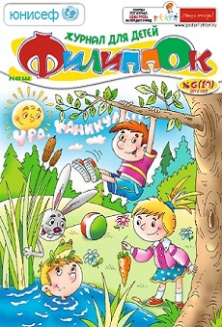 | 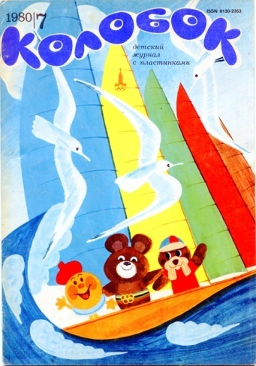 | 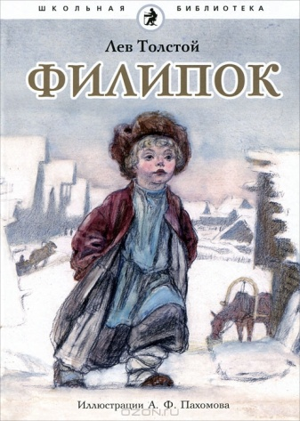 | 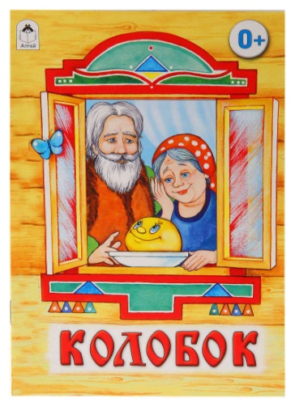

2. Рассмотри обложку книги, запиши следующие сведения: фамилию автора, название книги.
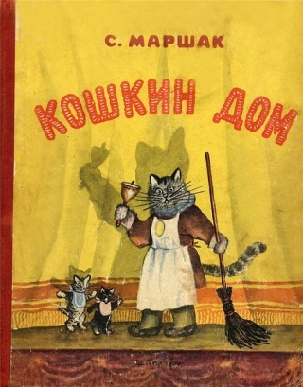
Фамилия автора: ____________________ .
Название книги: ____________________________ .

3. Назови двух положительных героев русских сказок.
Ответ: ________________________ и ______________________________ .
Поясни, почему ты считаешь их положительными героями: приведи две черты их характера или примеры их поступков, которые показывают, что их можно отнести к положительным героям.
Ответ: ______________________________________________________________
____________________________________________________________________

4. Прочитай отрывок, найди и подчеркни в нём сравнение.
Пусть сосны и ели  Всю зиму торчат,  В снега и метели  Закутавшись, спят. | Их тощая зелень,  Как иглы ежа,  Хоть ввек не желтеет,  Но ввек не свежа.

Прочитай текст И. Акимушкина. Выполни задания.
Осел — умное и совсем не ленивое животное. Он просто своенравен. Если лошадь безропотно выполняет любую работу, то осел еще «подумает», стоит ли ему делать то, что заставляют. Он упрям и не всякому подчиняется. Кто не найдет с ним нужного контакта, только палкой может сдвинуть его с места. Но если осел полюбит хозяина, то будет предан и послушен. Молча и верно будет он служить хозяину.
5. Укажи, какое из высказываний лучше всего выражает основное содержание прочитанного текста.
- В тексте рассказывается, что осёл упрям и не всякому подчиняется.
- В тексте рассказывается, что лошадь может безропотно выполнять любую работу.
- В тексте рассказывается, что осёл – умное, совсем не ленивое, но своенравное животное.
- В тексте рассказывается, что осёл предан и послушен своему хозяину.
6. Укажи, какой из приведённых ниже заголовков лучше всего отражает основное содержание текста.
- Упрямый осёл.
- Умный осёл.
- Послушная лошадь.
- Преданный осёл.
7. Подчеркни в тексте предложение, в котором рассказано о различии осла и лошади.

Прочитай текст К. Д. Ушинского. Выполни задания.
Однажды Солнце и сердитый северный Ветер затеяли спор о том, кто из них сильнее. Долго спорили они и, наконец, решились померяться силами с путешественником, который в это самое время ехал верхом по большой дороге.
– Посмотри, – сказал Ветер, – как я налечу на него: мигом сорву с него плащ.
Сказал – и начал дуть что было мочи. Но чем более старался Ветер, тем крепче закутывался путешественник в свой плащ: он ворчал на непогоду, но ехал всё дальше и дальше.
Ветер сердился, свирепел, осыпал бедного путника дождём и снегом; проклиная Ветер, путешественник надел свой плащ в рукава и подвязался поясом. Тут уж Ветер и сам убедился, что ему плаща не сдёрнуть.
Солнце, видя бессилие своего соперника, улыбнулось, выглянуло из-за облаков, обогрело, осушило землю, а вместе с тем и бедного полузамёрзшего путешественника.
Почувствовав теплоту солнечных лучей, он приободрился, благословил Солнце, сам снял свой плащ, свернул его и привязал к седлу.
– Видишь ли, – сказало тогда кроткое Солнце сердитому Ветру, – лаской и добротой можно сделать гораздо более, чем гневом.
8. Подчеркни предложение, описывающее события, которые привели к тому, что путник снял свой плащ?
9. Как ты думаешь, почему Ветер не смог сорвать плащ с путника? Подтверди свой ответ словами из текста. ________________________________________________________________________________
_____________________________________________________________________________________
10. Можно ли действия Солнца считать волшебством? Объясни свой ответ. ___________________
____________________________________________________________________________________
11. По поведению путника ты мог понять, какой он человек. Запиши своё мнение о нём. Приведи пример из текста. ____________________________________________________________
_________________________________________________________________________
_________________________________________________________________________

